В мае 2019 года команда гимназии приняла активное в 29 Городском слете туристов- школьников памяти Т.Т. Мартыненко и впервые за всю историю гимназии завоевала III почетное место среди команд школ города.
Учащиеся гимназии являются участниками и городских, всероссийских и международных мероприятий и благотворительных акций:
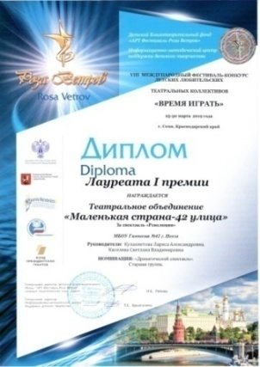 | 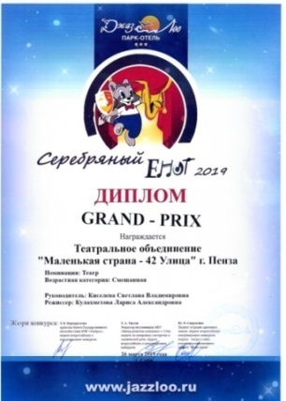 | 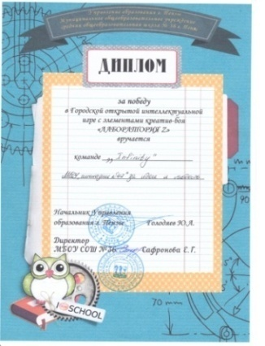 | 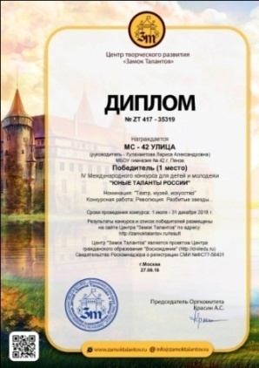
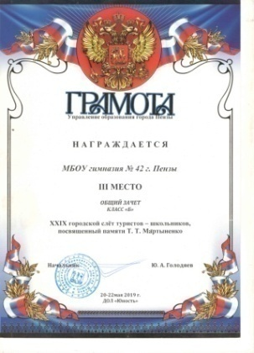 |  | 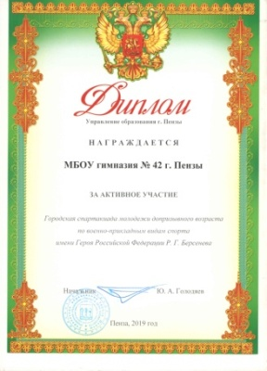 | 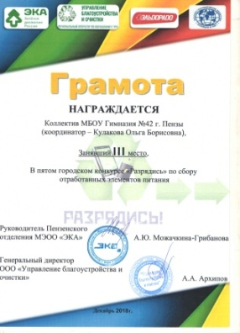

Участие гимназистов в мероприятиях и конкурсах в 2018-2019 учебном году
Мероприятие | Достижение
4 Международный конкурс для детей и молодежи «Юные таланты России» | 1 место
8 Международный фестиваль- конкурс детских любительских театральных коллективов «Время играть»  (образцовый творческий коллектив «Театральное объединение «Маленькая страна – 42 Улица») | Диплом 1 степени
1 Всероссийский фестиваль искусств «Серебряный Енот»  (образцовый творческий коллектив «Театральное объединение «Маленькая страна – 42 Улица») | Гран-При
Региональный этап Всероссийского конкурса «Живая классика» | лауреат
Всероссийская социальная кампания «Культура на дорогах» | Благодарственное письмо
Областной конкурс «Мир заповедной природы» | 2 место
Областные соревнования по спорт. туризму | 3 место
Муниципальный этап Всероссийского конкурса «Живая классика» | 2 место
Городские соревнования по спортивному туризму | 3 место
Городской Конкурс школьных музеев | номинация
Городской фестиваль детского творчества на иностранных языках | Лауреат  Дипломант  Номинация
Городской конкурс «Разрядись» | 3 место
Городская спартакиада «Орленок» | Диплом за активное участие  Грамота-2 место
Городская открытая интеллектуальная игра «Лаборатория-Z» | победитель
Муниципальный этап конкурса чтецов  «Слово о России» | призер
25городской слет краеведов им. Савина | номинация
Городской туристический слет памяти Т.Т. Мартыненко (команда гимназии) | 3 место
Школа инноваторов Пенз ГТУ «Проект: в активном поиске» | 2 место
Муниципальный кластерный проект «PROдвижение» (защита проектов) | номинация
Конкурс профессионального мастерства «Лучший по профессии» | 2 место
Благотворительная акция «Помоги ближнему» | Благодарственное письмо

На протяжении 20 лет в гимназии успешно работает театральное объединение «Маленькая страна – 42 Улица». Образцовый творческий коллектив «Театральное объединение «Маленькая страна – 42 Улица» МБОУ гимназии №42 г. Пензы имеет Всероссийский и Международный статус, представляет Россию на Форумах европейского и мирового значения. Информация о театре размещена в сборнике «Любительские театры России: вчера, сегодня, завтра» 09 февраля 2012 года, изданном в рамках Программы государственной и общественной поддержки любительских театров России под патронатом Президента Российской Федерации».
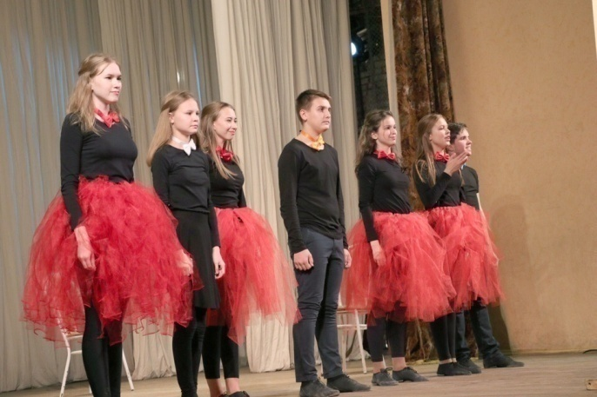
Студия не пропускает ни одного события театральной жизни Пензы и Пензенской области, неоднократно становилась участником городских, областных, межрегиональных, всероссийских, международных конкурсов театрального искусства. Имеет следующие заслуги:
- победитель (I и II место) Московского Международного Форума «Одарённые дети»
(г. Москва);
- победитель (Гран-При и I место) областных конкурсов театральных коллективов;
- победитель (Гран-При) городского конкурса театрального искусства;
- победитель Регионального конкурса детских и молодёжных театров «Чудное мгновение»;
- обладатель Гран - При (трижды) на Экологическом Форуме Пензенской области в номинации «Литературно-музыкальная композиция»;
- победитель неоднократно (I место) городского конкурса чтецов.
- обладатель Премии Мэра на городской научно-практической конференции в секции «Искусствоведение»;
Коллектив является победителем фестивалей, которые входят в программу Национального проекта «Образование»:
- лауреат I Премии Всероссийского конкурса «Русская драма» (г. Москва) – театральный фестиваль, входящий в программу Национального Проекта «Образование» под патронажем президента Российской Федерации;
- обладатель Гран-При, дважды Лауреат I Премии и Дипломант Международного конкурса «Волшебство театра» (г. Сочи) - театральный фестиваль, входящий в программу Национального Проекта «Образование» под патронажем президента Российской Федерации…
Хотелось бы отметить наиболее значимые заслуги студии в 2018-2019 учебном году:
- Октябрь, 2018 г. Межрегиональный фестиваль «Чудное мгновенье». Студия
– организатор и участник данного фестиваля. Диплом за победу в Номинации. Беляев Богдан – Диплом за Лучшую Мужскую Роль «За интересный содержательный образ»).
- Ноябрь, 2018 г. Международный фестиваль «Александровский сад» (г.
Ульяновск).
3. Декабрь, 2018 г. Открытый фестиваль видеороликов «По-русски правильно!».
1 место.
4. Март, 2019 г. Всероссийский фестиваль искусств «Серебряный Енот-2019».
Гран-При.
5. Март, 2019 г. Международный фестиваль «Роза ветров», г. Сочи.
Лауреаты 1 Премии.
Киселева С. В. – Диплом «За Лучшую режиссерскую и постановочную работу».
Кулахметова Л. А. – Диплом «За Лучшую режиссерскую и постановочную работу».
6. Май, 2019 г. Финалисты фестиваля ПФО «Театральное Приволжье» (региональный этап).
7. Май, 2019 г. Международный фестиваль искусств (Польша, о. Волин) - конкурсе видео-спектаклей. Лауреаты I Премии. Студия награждена Специальной Премией "За личный вклад в развитие культуры и искусства", а также денежным Грантом на участие в фестивале в октябре 2019 года в Польше. Руководители студии Кулахметова Лариса Александровна и Киселева Светлана Владимировна получили Благодарственные Письма "за вклад в развитие национальной культуры и международных культурных связей". Благодарственное Письмо было вручено директору гимназии Сионовой Татьяне Юрьевне "за поддержку фестивального движения".
Команды учащихся гимназии являются активными участниками физкультурно – спортивных мероприятий.

Достижения учащихся МБОУ гимназии №42 города Пензы
2019-2020 учебный год

Мероприятие | Призёр | Достижение | Руководитель
Областные соревнования по спортивному туризму | Машкова Полина  Смирнов Вадим | 1 место  3 место | Машков О.В.
Областной слет туристов | команда | 2 место  1 м
Соревнования по Скиппингу (РДШ) | Команда гимназии | 3 место | Сорокина Н.Ю.  Храмова Е.А.
Городская театральная викторина | 5а,б | 2 место | Ильичева Ю.С.
Первенство города по спортивному туризму им. Щеголихина | Команда гимназии | 1 место | Машков О.В.
Международны фестиваль-конкурс «Синяя роза» | Литературный клуб «СТИХиЯ» | 2 место | Ильичева Ю.С.
Военные сборы «Гвардеец» | Долматов Тимофей | Грамота за участие в военных сборах «Гвардеец» | Сахаров С.А.
Международный фестиваль "Калейдоскоп талантов", Польша (г. Живец) | Театральный коллектив | 1место в номинации "Театр",  1место в номинации "Малые формы. Дуэт", Кубок Бургомистра - | Кулахметова Л.А.,  Киселева С.В.
Открытый Городской конкурс чтецов «Голос Надежды» | Вероника, Колодкина София, Савченко Михаил | Лауреаты II Премии | Кулахметова Л.А.,  Киселева С.В.
Конкурс театральных кукол в Государственном природном заповеднике имени П.Г. Смидовича (г. Темников) | Ракова Вероника | 1 место | Киселева С.В.
Городской конкурс «Друзья природы» | Команда гимназии:  Быхун Людмила  Балябина Ирина  Попов Лев  Трето-Печникова Валерия | 1 место  2 место (секция) | Нуждина О.В.
Обл. научно-практ. Конференция туристко-краевед. Движения школьников «Земля родная» | Широлапова Альина | грамота | Перегудова Л.А.

Название мероприятия | Результат
Всероссийский день
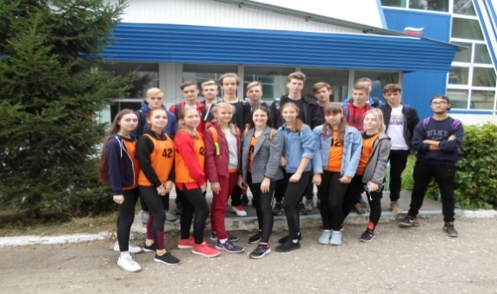
бега «Кросс Нации – 2018»

Легкоатлетический кросс «Золотая осень»  (муниципальный уровень) | «Золотая осень»:  Команда девушек – 13 место среди школьников Октябрьского района, команда мальчиков – 8 место среди школьников Октябрьского района  По городу:  команда девушек – 28 место, команда юношей – 16 место
Гимназические турниры по футболу и пионерболу среди 7 -8 классов | Футбол:  1м – 8б  2м-7а  3м-8а  4м-7б  Пионербол:  1м-7а  2м-8а  3м-8б  4м-7б  8б – 1 место  7а, 7б (сборная) – 2 место  8а – 3 место | 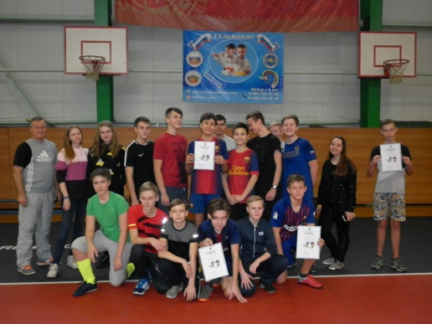
Гимназический турнир по баскетболу | 1место – 9в  2 место 10а, 10б (сборная)  3 место – 9а  4 место – 9б | 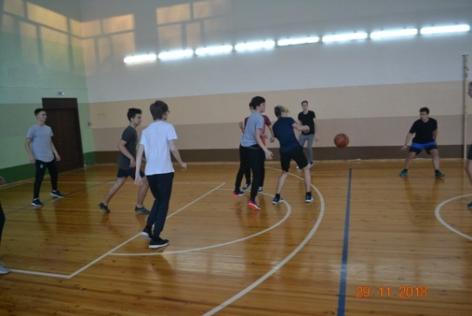
Областной фестиваль в рамках спортивного праздника «Ёлка в кроссовках» | 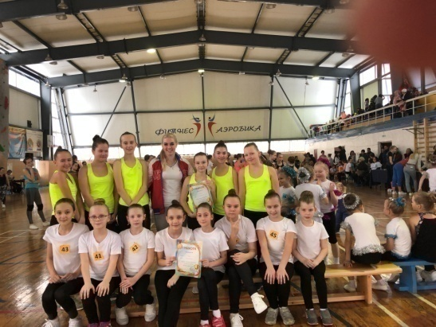
Праздник «Водная феерия». | 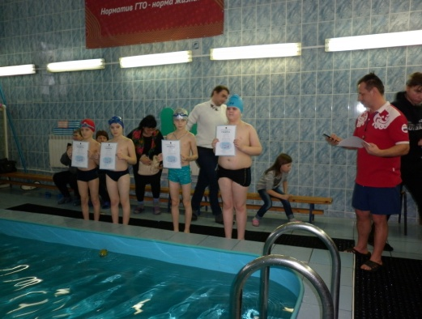
Областная спортивная акция «Зимние забавы» | 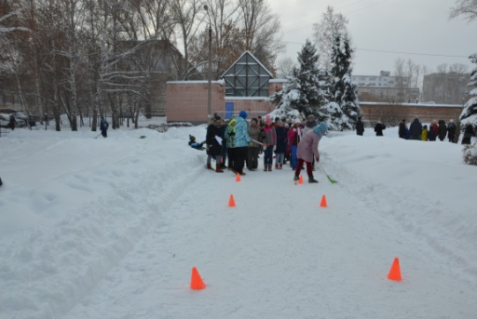
Областной конкурс плакатов в рамках Всероссийской акции  «Отцовский патруль. Мы ГоТОвы!» | 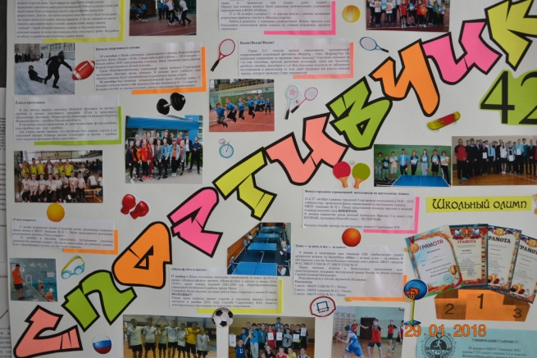
Муниципальный конкурс школьных стенгазет в рамках Всероссийской акции
«Отцовский патруль. Мы ГоТОвы!»

Тестирование по выполнению нормативов испытаний (тестов) Всероссийского физкультурно-спортивного комплекса «Готов к труду и обороне» (ГТО)” 28.01.2019г. | 47 человек II и III ступеней  3а, 5а,б, 6а,б,в | 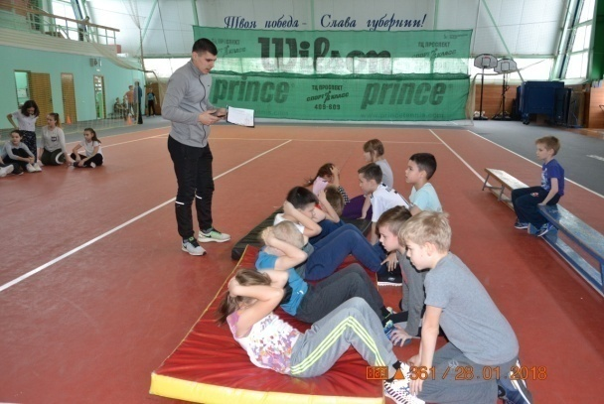
Соревнования по плаванию  («Президентские спортивные игры») | 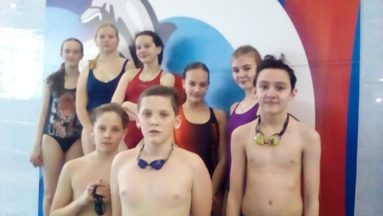
XXXVII открытая Всероссийская массовая лыжная гонка «Лыжня России 2019». | 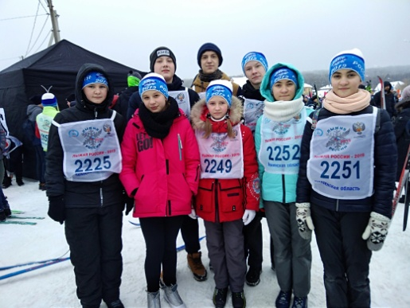
Мероприятия, проведённые в рамках СКК «Арбековский»
Спортивная презентация на празднике микрорайона | 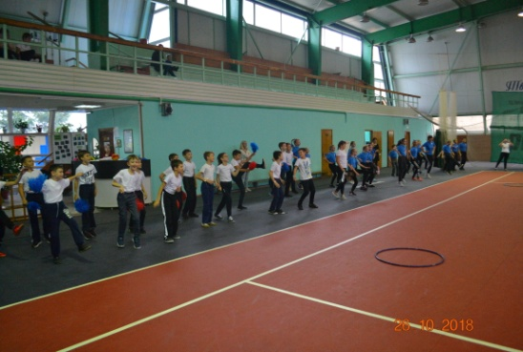
СКК «Арбековский» (9 – 11 классы)  Товарищеская встреча по баскетболу  «Один — за всех, и все — за одного» | МБОУ СОШ № 37 – 1  МБОУ СОШ № 52 – 3  МБОУ гимназия № 42 – 2 место | 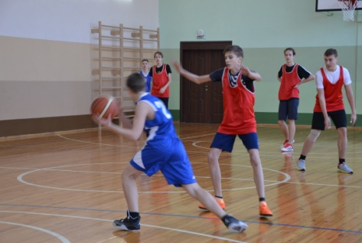
Товарищеская встреча по баскетболу среди команд  ученики – выпускники – учителя. | 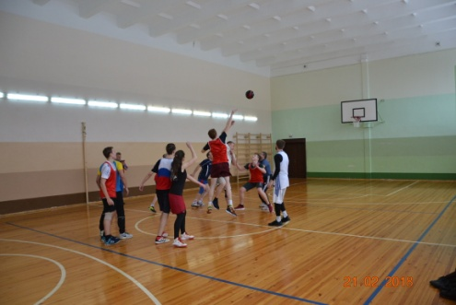
Первенство СКК «Арбековский» по мини - футболу | Участвовали шесть сборных команд микрорайона.  Младшая возрастная группа  1 место – МБОУ гимназия № 42 г. Пензы  2 место- МБОУ СОШ № 31  3 место –2 команда МБОУ гимназии № 42  Старшая возрастная группа  1 место – МБОУ СОШ № 56  2 место-МБОУ гимназия № 42  3 место – МБОУ СОШ № 37
Первенство СКК «Арбековский» по лёгкой атлетике | Трёхкратный победитель соревнований  Тихонов Никита – 3а класс  Лизунов Артём – 6а  Труханова Валерия – 7а  Победитель в прыжках с места и с разбега – Ракова Валерия – 4а  Победитель в беге на 30м -  Шуваева Алина – 4а  Победитель в прыжках в длину с разбега – Сысуева Дарья – 5б  Участвовали МБОУ СОШ № 37, 36, 31, МБОУ гимназия № 42 г. Пензы. | 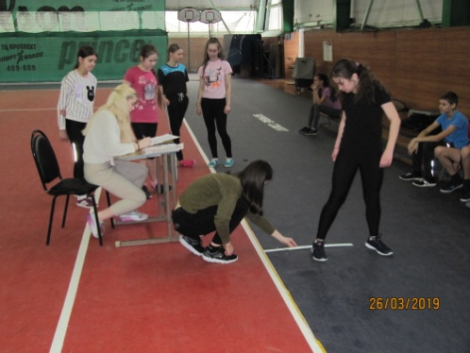
Весёлые старты в рамах проведения праздника «День соседей», в рамках реализации социально значимого проекта, направленного на развитие территориального общественного самоуправления в городе Пензе  «Территория сотрудничества» | 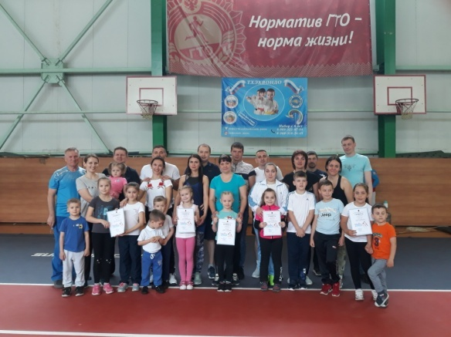  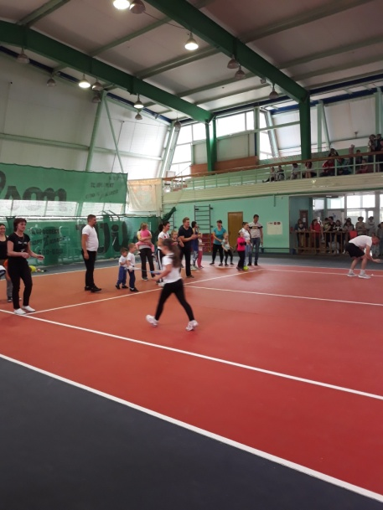
Спортивный праздник «В здоровом теле— здоровый дух» в рамках «Дня открытых дверей
(интерактивные тренировки по настольному теннису, атлетической гимнастике, фитнес—аэробике , дзюдо, айкидо)
Акция по пропаганде здорового образа жизни «Займись спортом! Стань первым!», приуроченной к Международному дню защиты детей, началу летней спортивно – оздоровительной кампании. | Массовая зарядка, интерактивные тренировки по настольному теннису, атлетической гимнастике, , дзюдо, айкидо.
В 2018-2019 учебном году гимназисты принимали участие в следующих мероприятиях:
- городская спартакиада школьников по плаванию 5 – 7 классов «Олимпийские
надежды» в рамках Всероссийских спортивных игр школьников «Президентские спортивные игры» (11 человек);
- лично – командные соревнования по плаванию в рамках городской Спартакиады
школьников в 2018-2019 году (9 человек);
- городская Спартакиада школьников 5 – 7 классов «Олимпийские надежды» по
пионерболу (8 человек);
- городские командные соревнования по мини- футболу в рамках городской
Спартакиады школьников (9 человек);
- городские командные соревнования по стритболу в рамках городской Спартакиады
школьников (5 человек);
- первенство Пензенской области по лёгкой атлетике 8 – 9 февраля 2019г. (5 человек);
- фестиваль Гран – При по лёгкой атлетике «Здоровый город – здоровые люди» (7
человек);
- открытый Кубок г. Пензы по лёгкой атлетике (7 человек);
- кубок города Пензы по лёгкой атлетике (14 человек);
- соревнования по футболу «Школьная футбольная лига» в рамках Всероссийских
соревнований «Кожаный мяч» (11 человек);
- традиционная городская легкоатлетическая эстафета, на призы Губернатора
Пензенской области, посвящённой 74 – ой годовщине Победы в Великой Отечественной войне 1941 – 1945 гг. (20 человек);
- легкоатлетическая эстафета, посвящённая памяти Отличника физической культуры
Г.П. Мурашкина (19 человек);
- первенство Пензенской области по лёгкой атлетике (13 человек).
Вывод
- спортивно – оздоровительной деятельностью в 2018 – 2019 учебном году было
охвачено 1338 человек;
- широкий спектр соревнований;
- привлечение родительской общественности к жизни гимназии.
Сравнительная таблица проведённых мероприятий
спортивного направления
 | Мероприятия | 2017/18 г. |  | 2018/19 г.
 |  | Кол-во мероприятий | Число участников | Кол-во мероприятий | Число участников
 | Для обучающихся гимназии | 7 | 293 | 9 | 366
 | В рамках СКК «Арбековский» | 1 | 65 | 8 | 420
 | Городские акции, массовые мероприятия | 5 | 210 | 13 | 430
 | Городская Спартакиада школьников и «Президентские спортивные игры» | 10 | 125 | 10 | 122
 |  |  | 693 |  | 1338

Основные спортивные достижения
 | Личные
 | Соревнование | Достижение | Участник
 | Лично – командные соревнования по настольному теннису в рамках городской Спартакиады школьников | Артюшкин М. 11б – 2 место в личном турнире  Артюшкин И. 6б – 4м в личном турнире
 | Лично-командные соревнования по настольному теннису в рамках проведения городской Спартакиады школьников в 2018 – 2019 учебном году | в личном первенстве – I место | Артюшкин И. 6б
 | Первенство Пензенской области по лёгкой атлетике 8 – 9 февраля 2019г. | 2 место | Труханова Валерия 7а
 | Фестиваль Гран – При по лёгкой атлетике «Здоровый город – здоровые люди» | чемпион в прыжках в длину среди юношей 2006 – 2007 г.рождения | Лизунов Артём - 6а
 |  | прыжки в длину среди девочек и мальчиков 2008 – 2009 гг. рождения  2 место | Тихонов Никита – 3а
 |  | 2 место | Зорева Ева – 4б
 | Открытый Кубок г. Пензы по лёгкой атлетике | I место в прыжках в длину  с личным рекордом | Артём Лизунов, 6а класс
 |  | серебряная медаль в прыжках в длину | Валерия Труханова, 7а
 |  | победители среди девочек и мальчиков 2008 – 2009 гг.р. в прыжках в длину | Ева Зорева, 4б
 |  |  | Никита Тихонов, 3а
Командные
 | Лично – командные соревнования по настольному теннису в рамках городской Спартакиады школьников | Команда юношей – 1 место (предварительный этап),  Команда девушек – 2 место (предварительный этап) | Артюшкин Максим 11а  Артюшкиа Илья 6а  Алёшин Данила 10а  Семахина Алина, 8б  Краснова Полина, 9а  Райкова Анастасия, 9б
 | Лично – командные соревнования по настольному теннису в рамках городской Спартакиады школьников | Команда мальчиков – 3 место | Артюшкин Максим 11а  Артюшкин Илья 6а  Алёшин Данила 10а  Семахина Алина, 8б  Краснова Полина, 9а  Райкова Анастасия, 9б
 | Финальный этап соревнований по мини- футболу в рамках общероссийского проекта «Мини-футбол в школу» в Пензенской области в сезоне 2018-2019гг., среди команд юношей 2001-2002 г.р. общеобразовательных учреждений Октябрьского района города Пензы | II место в I этапе зональных соревнований | Долматов  Тимофей, 9в  Зубрилин  Виктор, 9в  Кузьмичёв  Сергей, 9в  Гераськин  Егор, 11а  Нелюбов  Олег, 11а  Щеглов  Владимир,  11а  Пронькин  Александр,  11а  Скоров  Максим, 11б  Киселёв Евгений, 10а
 | Лично-командные соревнования по настольному теннису в рамках проведения городской Спартакиады школьников в 2018 – 2019 учебном году | Команда III место | Артюшкин Илья, 6б  Юдин Владимир, 6б  Чураков Пётр, 6а
 | Традиционная городская  легкоатлетическая эстафета, на призы Губернатора Пензенской области, посвящённая 74 – ой годовщине Победы  в Великой Отечественной войне 1941 – 1945 гг. | 24
 | Легкоатлетическая эстафета, посвящённая памяти  Отличника физической культуры Г.П. Мурашкина | 10

Результаты сдачи нормативов ВФСК ГТО учащимися МБОУ гимназии № 42 г. Пензы в 2016 – 2018 годах

2016 год |  |  | 2017 год |  |  | 2018 год |  |  | 2019 год |  |  | Всего
золото | серебро | бронза | золото | серебро | бронза | золото | серебро | бронза | золото | серебро | бронза
3 | - | - | 11 | - | - | 13 | - | - | 1 | - | - | 28

